**Компьютерные сети. Обучение в записи**

**Урок 5. Семинар. Технология Ethernet. Протокол IP**

Оглавление

Задача 1. Работа со статическими маршрутами и IP-сетями 2

Задача 2. Работа со статическими маршрутами и IP-сетями (продолжение) 8

Домашнее задание 13

# Задача 1. Работа со статическими маршрутами и IP-сетями

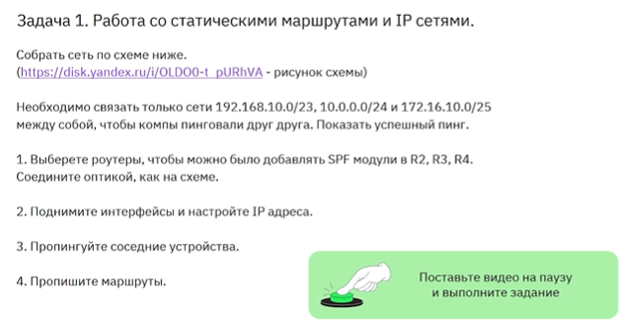

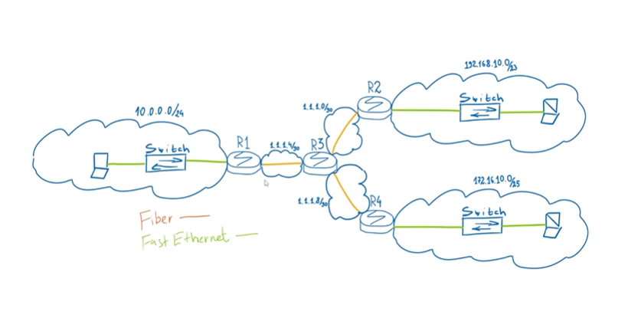

**Ход выполнения задания 1:**

*Задание 1: Выбрать роутеры, чтобы можно было добавлять SFP модули в R2, R3, R4. Соединить оптикой, как на схеме.*

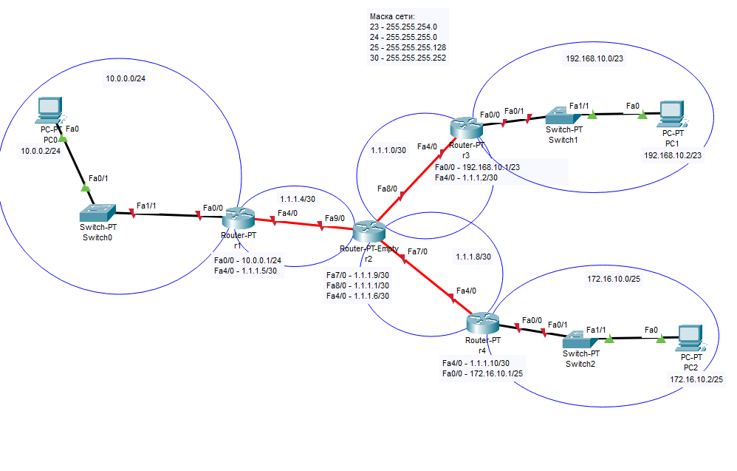

*Задание 2: Поднять интерфейсы и настроить IP-адреса.*

***PC2 (172.16.10.2/25)***

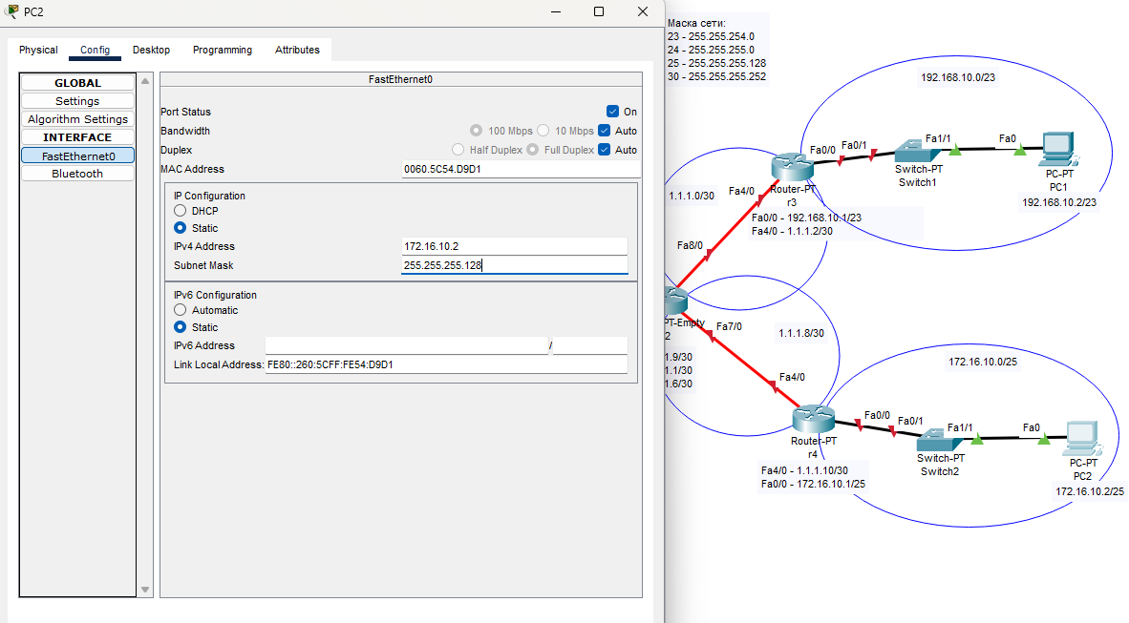

*и т.д. …*

***Роутер (r1)***

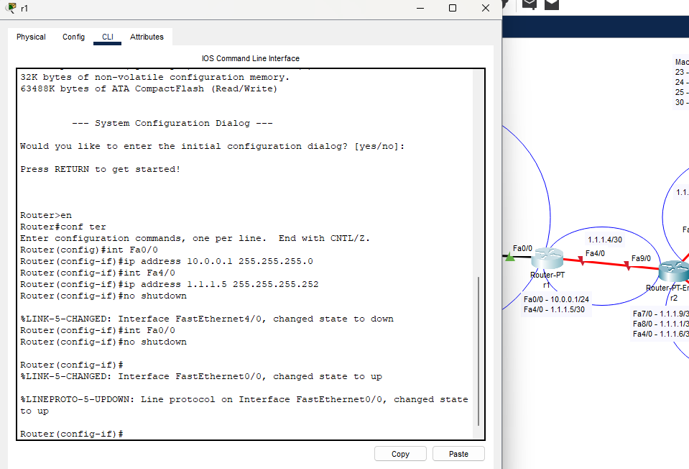

*и т.д. …*

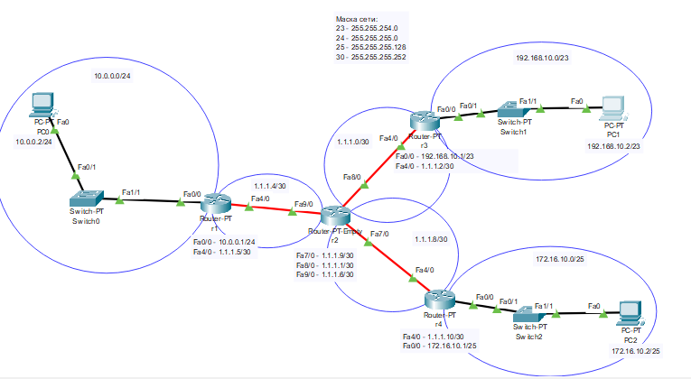

*Задание 3: Пропинговать соседние устройства.*

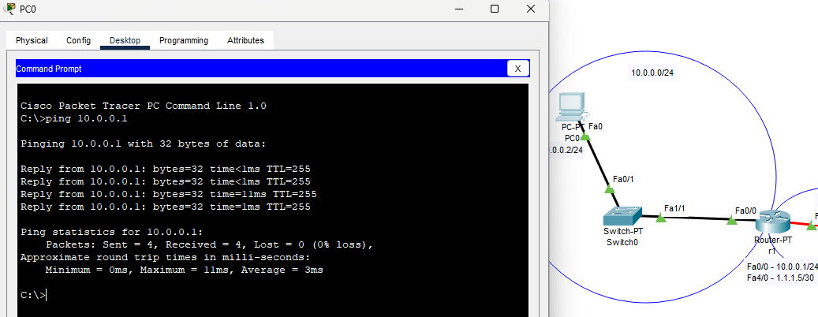

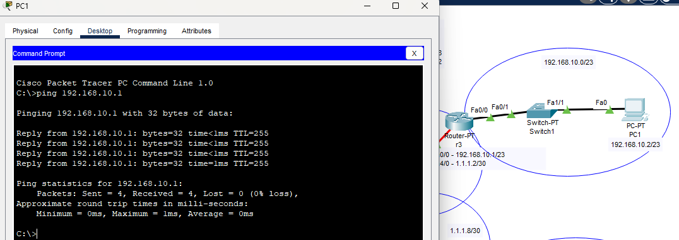

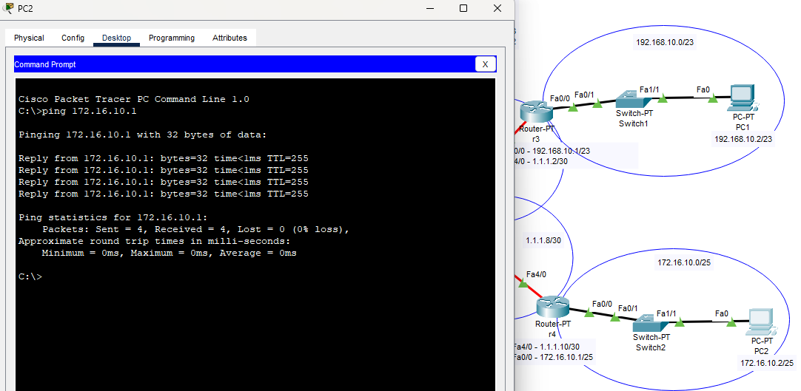

*Задание 4: Прописать маршруты.*

***Роутер (r1)***

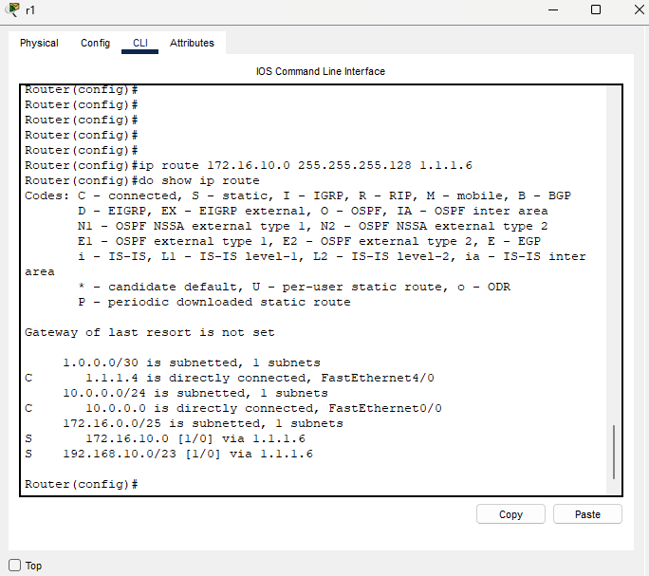

***Роутер (r2)***

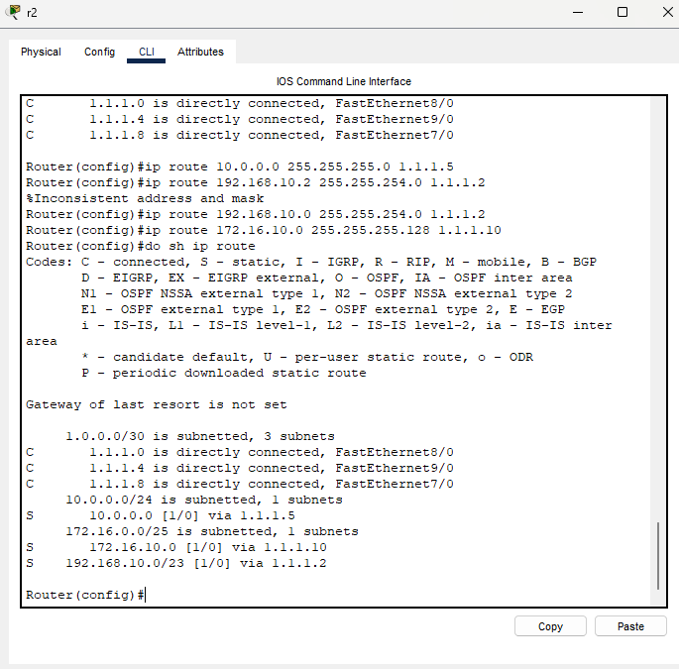

*и т.д. …*

***PING***

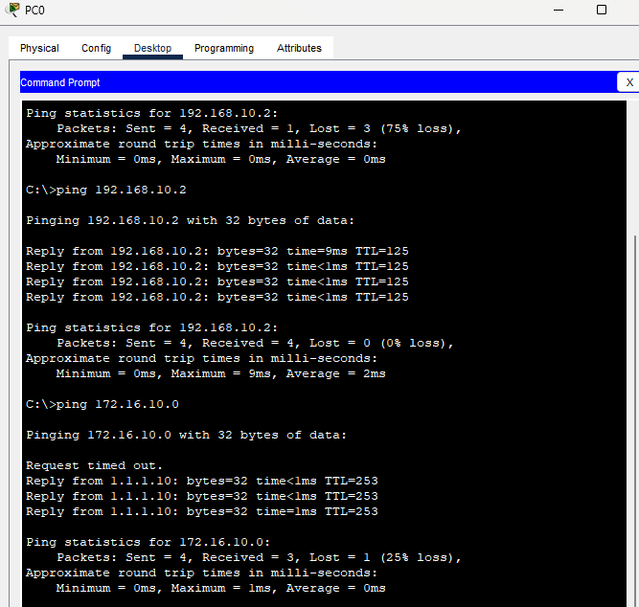

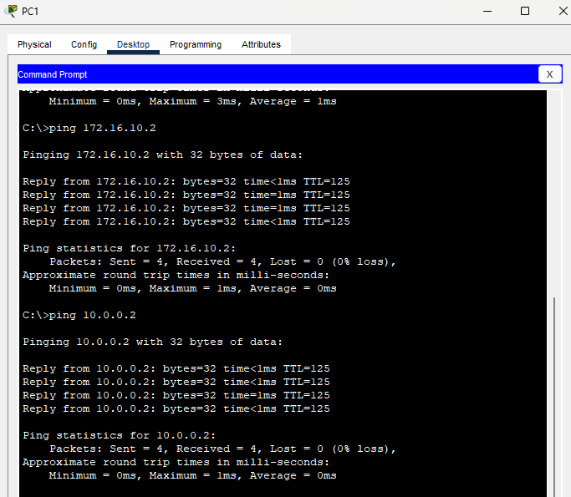

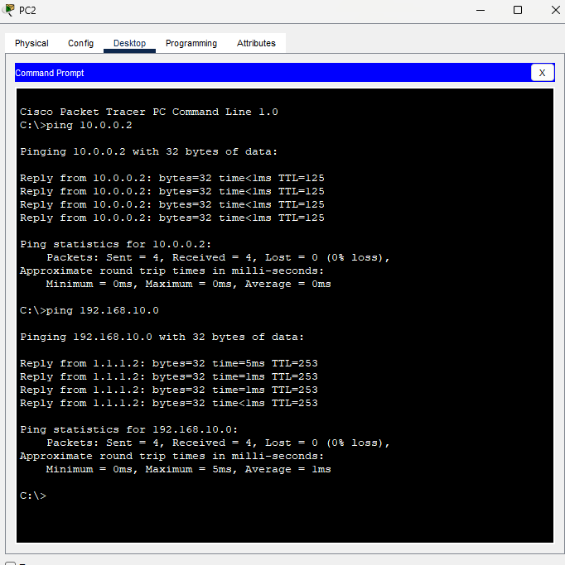

# Задача 2. Работа со статическими маршрутами и IP-сетями (продолжение)

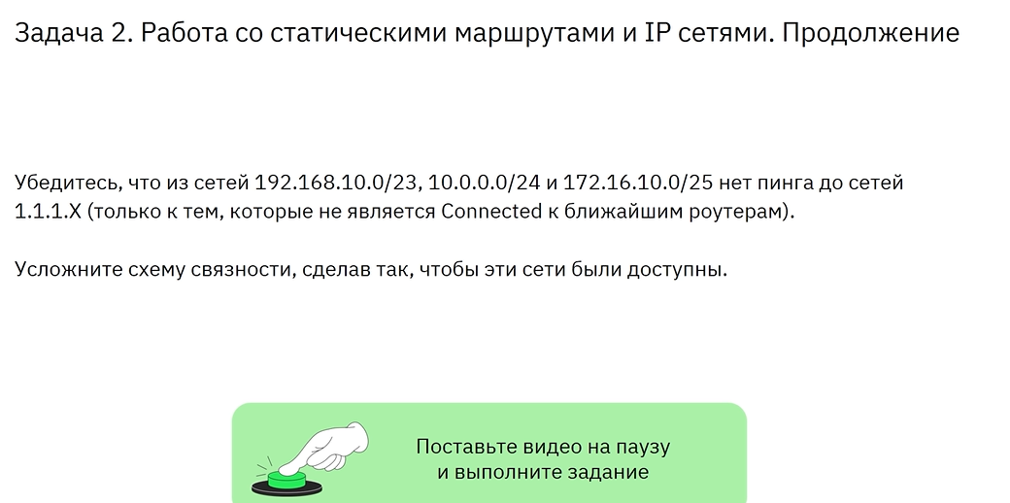

**Ход выполнения задания 2:**

*Задание 1: Проверка отсутствия ping до сетей 1.1.1.X.*

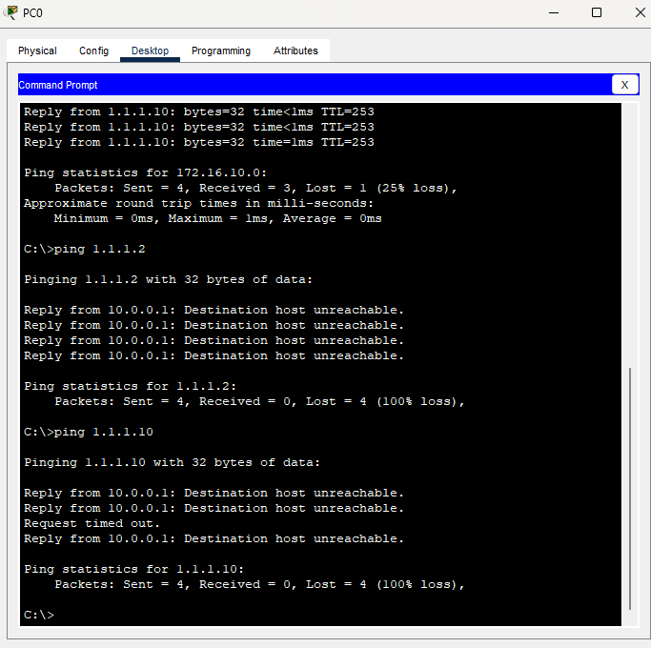

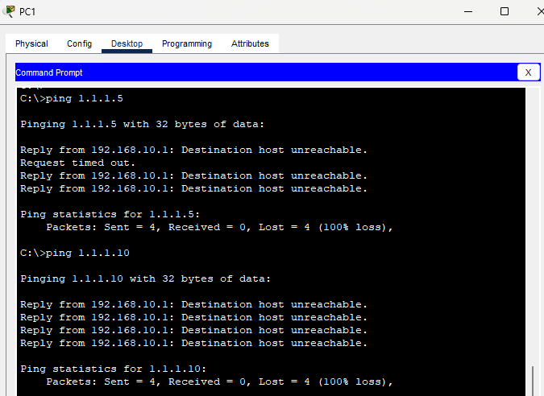

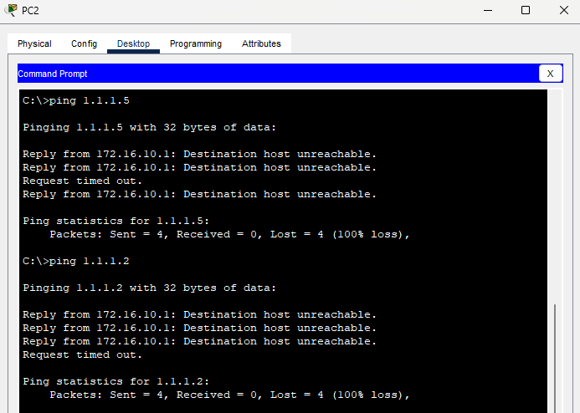

*Задание 2: Прописать маршруты.*

***Роутер (r1)***

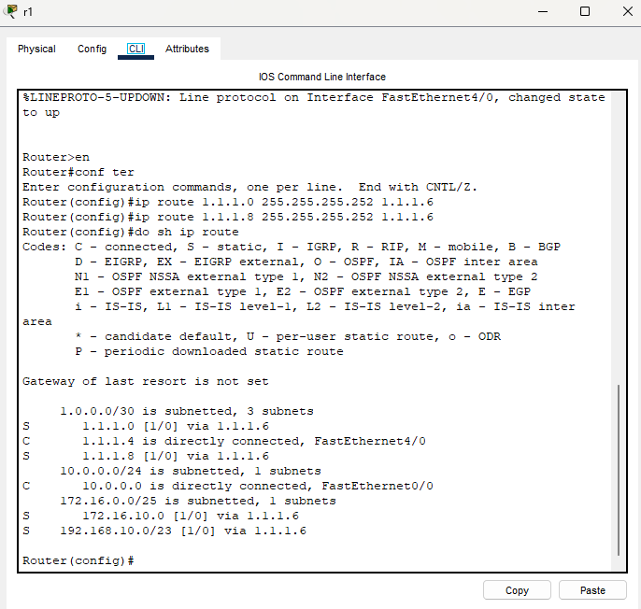

***Роутер (r3)***

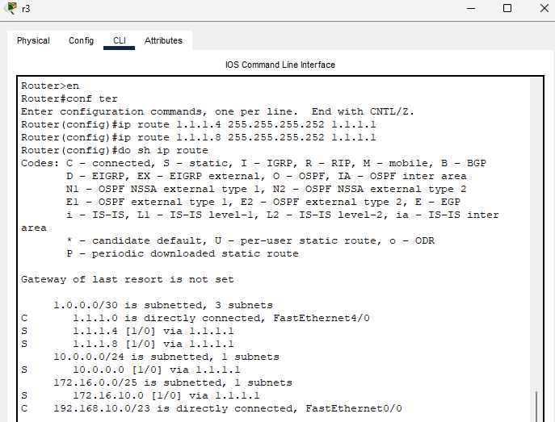

***Роутер (r4)***

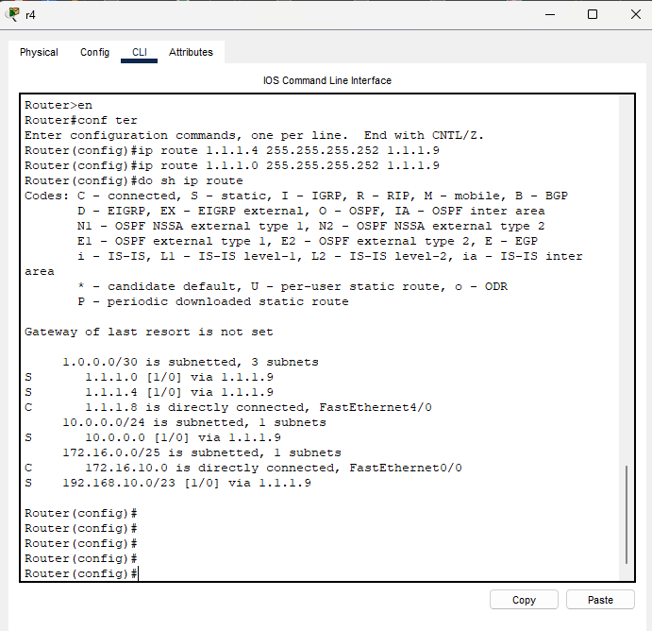

*Задание 3: Проверка доступности ping до сетей 1.1.1.X.*

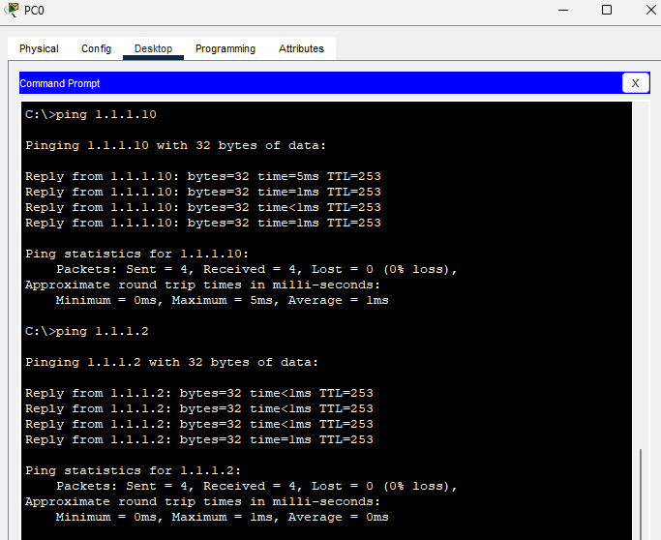

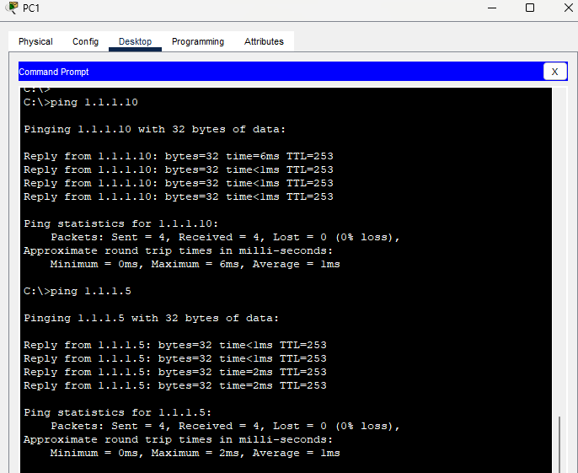

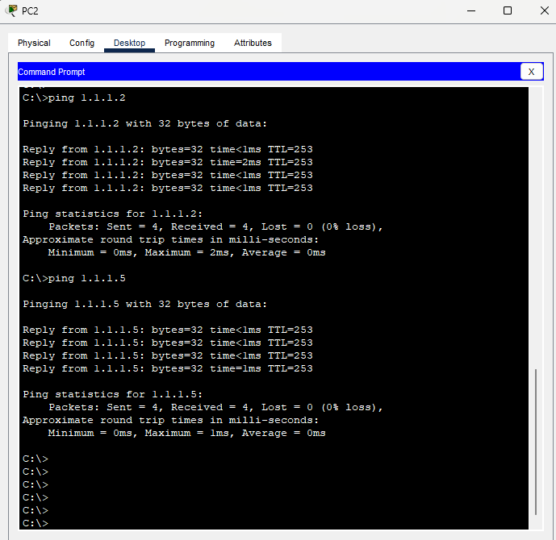

# Домашнее задание

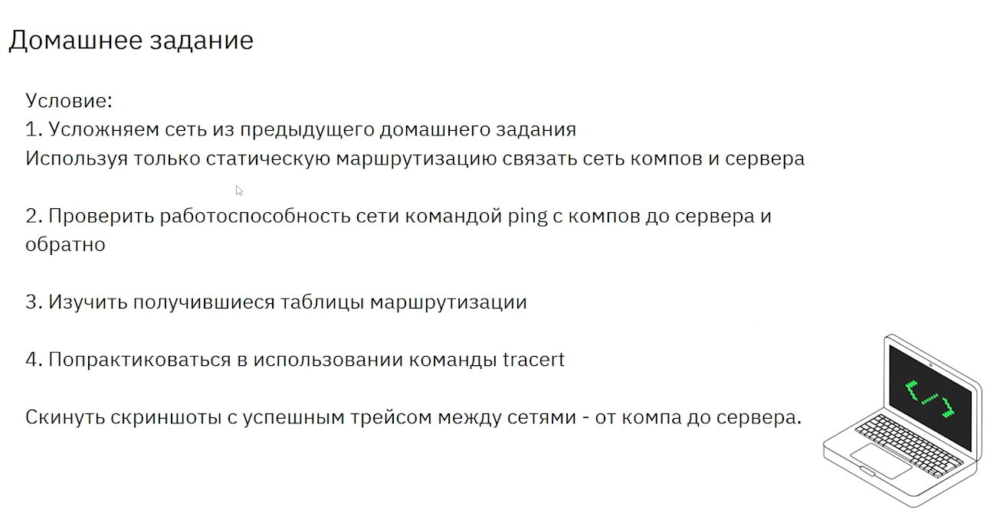

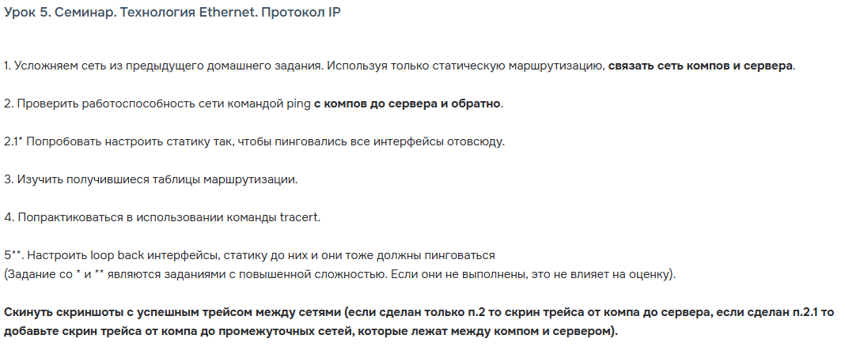

**Ход выполнения домашнего задания:**

*Задание 1: Используя только статическую маршрутизацию,* ***связать сеть компов и сервера.***

***Проверка отсутствия ping***

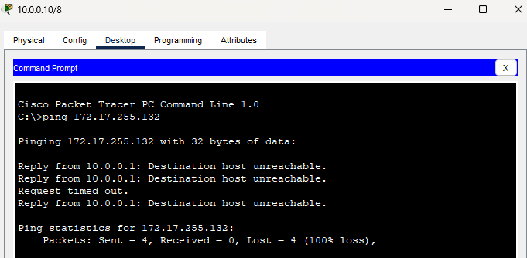

***Настройка роутера (r1)***

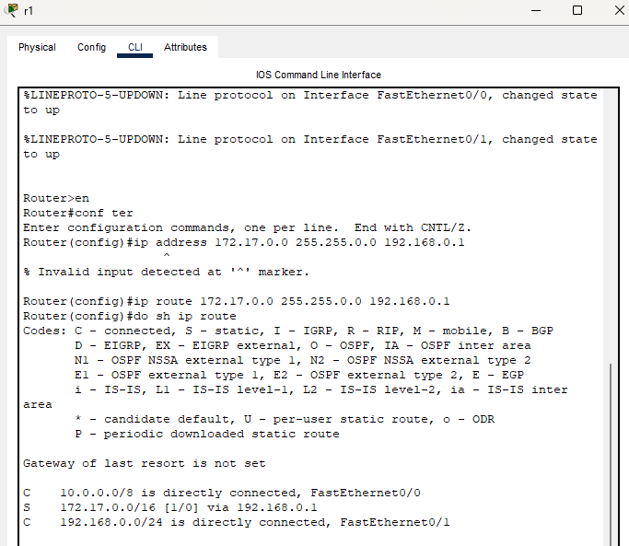

***Настройка роутера (r2)***

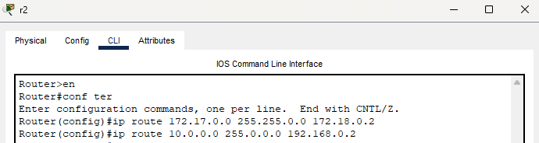

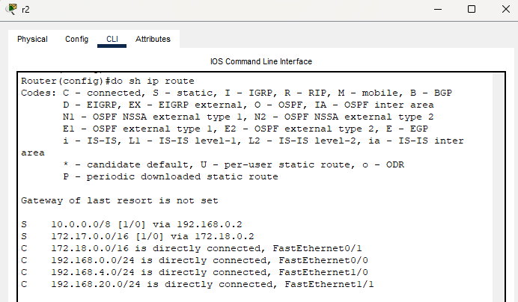

***Настройка роутера (r3)***

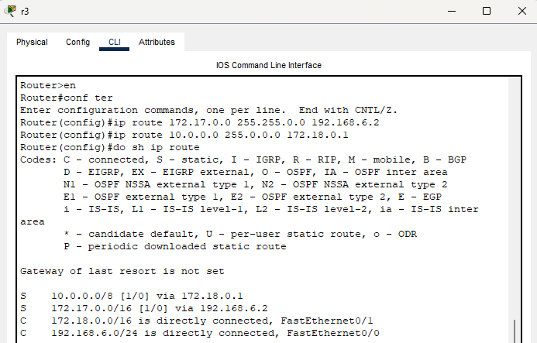

***Настройка роутера (r4)***

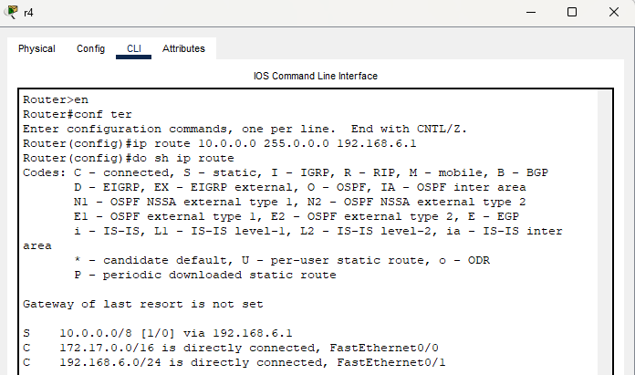

*Задание 2: Проверить работоспособность сети командой ping* ***с компов до сервера и обратно.***

***PC (10.0.0.10/8)***

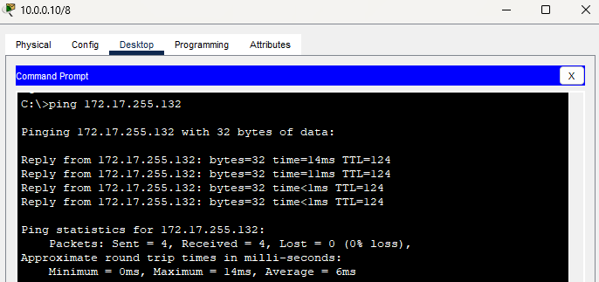

***PC (10.0.0.11/8)***

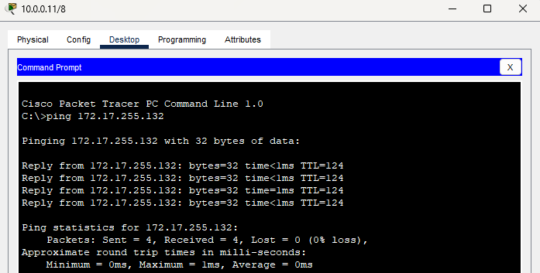

***Server (172.17.255.132/16)***

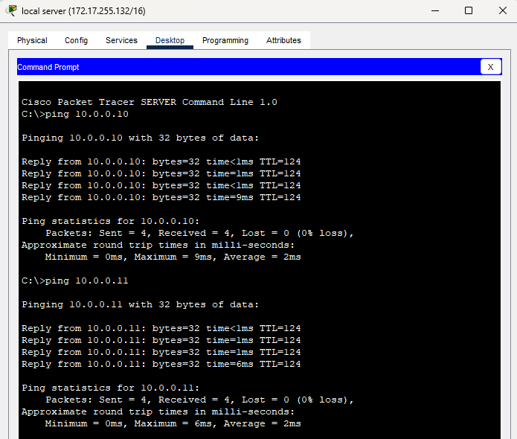

*Задание 2.1*: Попробовать настроить статику так, чтобы пинговались все интерфейсы отовсюду.*

*Задание 3: Изучить получившиеся таблицы маршрутизации.*

***Настройка роутера (r1)***

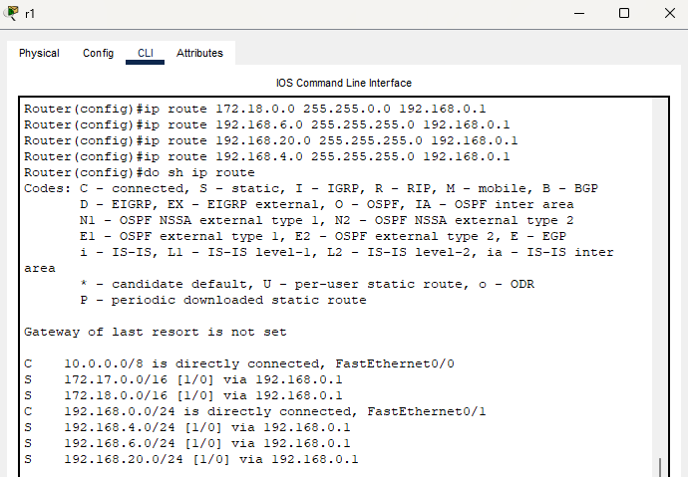

***Настройка роутера (r2)***

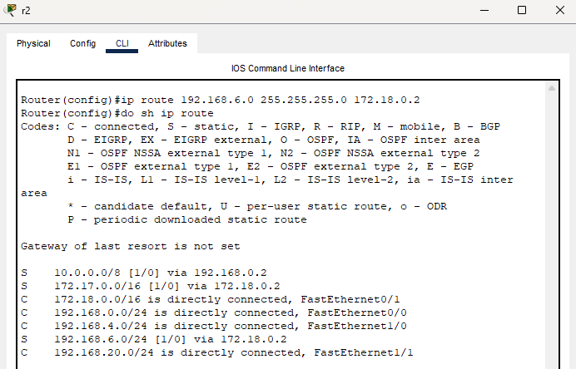

***Настройка роутера (r3)***

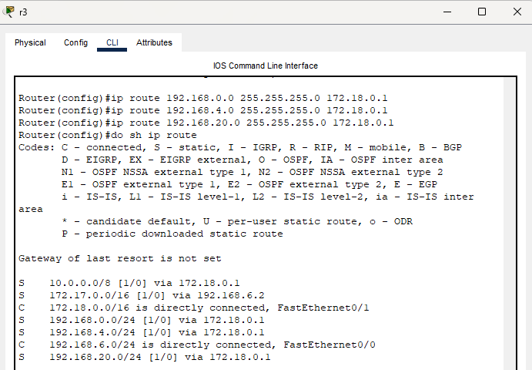

***Настройка роутера (r4)***

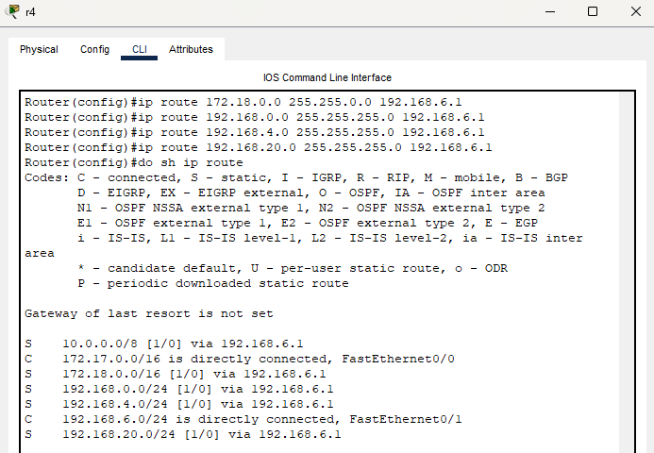

***Настройка роутера (r5)***

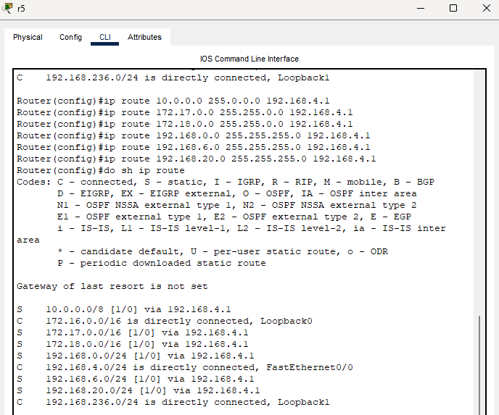

***Настройка роутера (r6)***

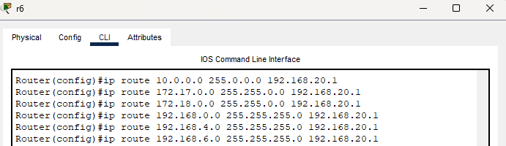

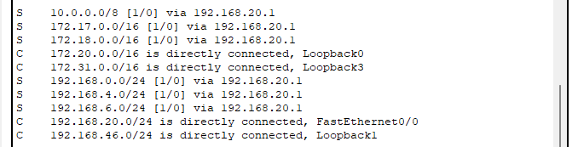

***Проверка ping***

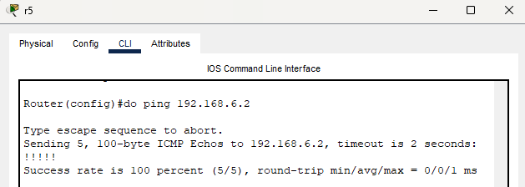

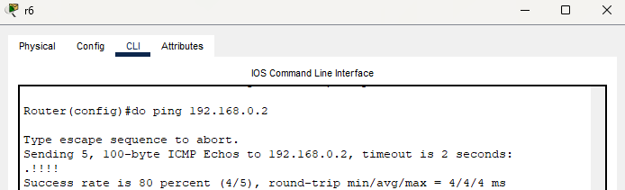

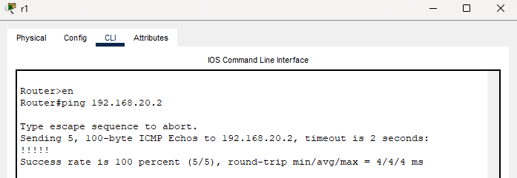

*Задание 4: Попрактиковаться в использовании команда tracert.*

***Роутер (r1)***

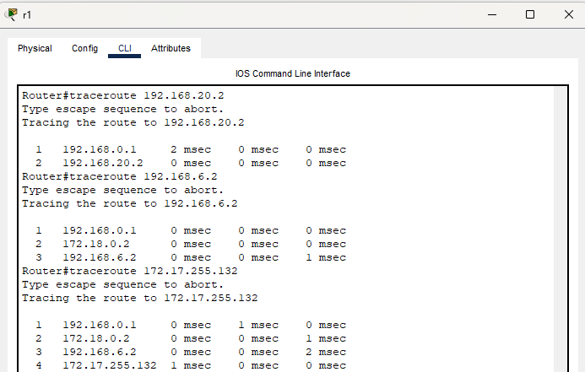

***PC (10.0.0.10/8)***

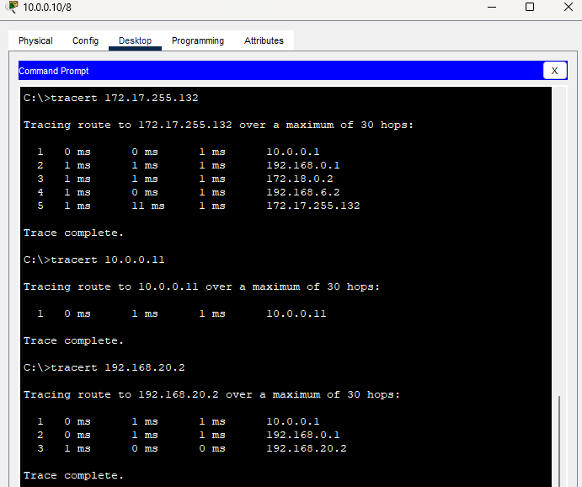

*Задание 5**: Настроить loopback-интерфейсы, статику до них, и они тоже должны пинговаться.*

***Настройка loopback-интерфейса 172.16.0.1/16***

***Роутер (r1)***

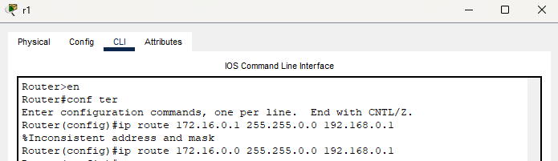

***Роутер (r2)***

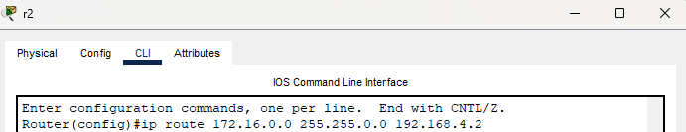

***Роутер (r3)***

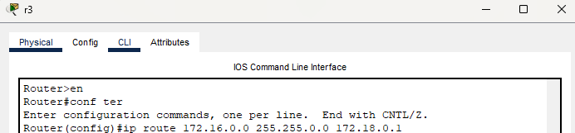

***Роутер (r4)***

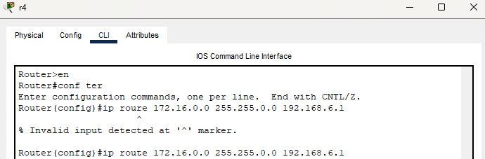

***Роутер (r6)***

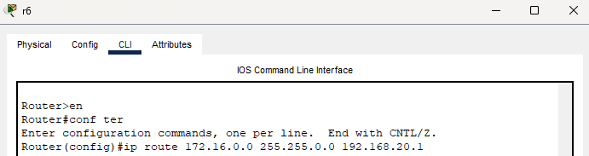

***ПРОВЕРКА PING***

***local server (172.17.255.132/16)***

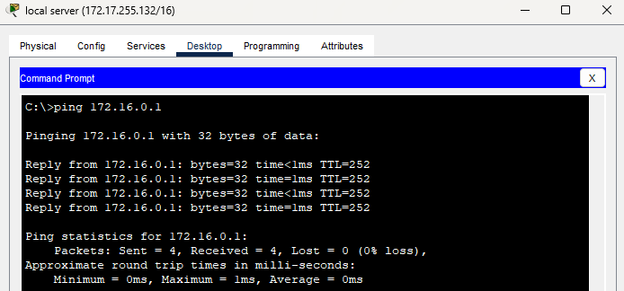

***PC 10.0.0.10/8***

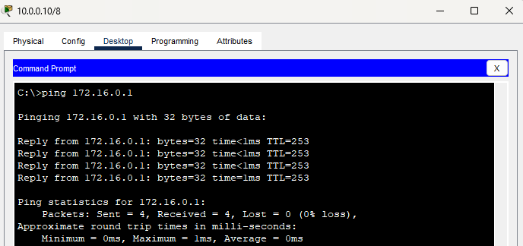

***Роутер (r4)***

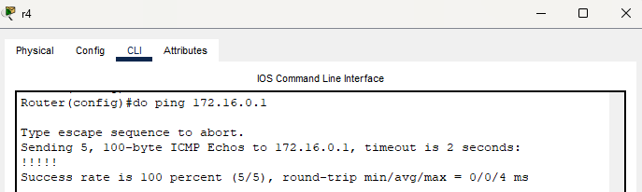

*И т.д.*

*Оставшиеся интерфейсы (R5 - *lo1 - 192.168.236.1/24; R6 - *lo0 - 172.20.243.164/16, *lo1 - 192.168.46.1/24, *lo3 - 172.31.0.1/16) настраиваются аналогичным образом.*

Ссылка на репозиторий:

<https://github.com/olgashenkel/GeekBrains-specialization-ELECTIVES/tree/main/08.%20Computer%20networks>